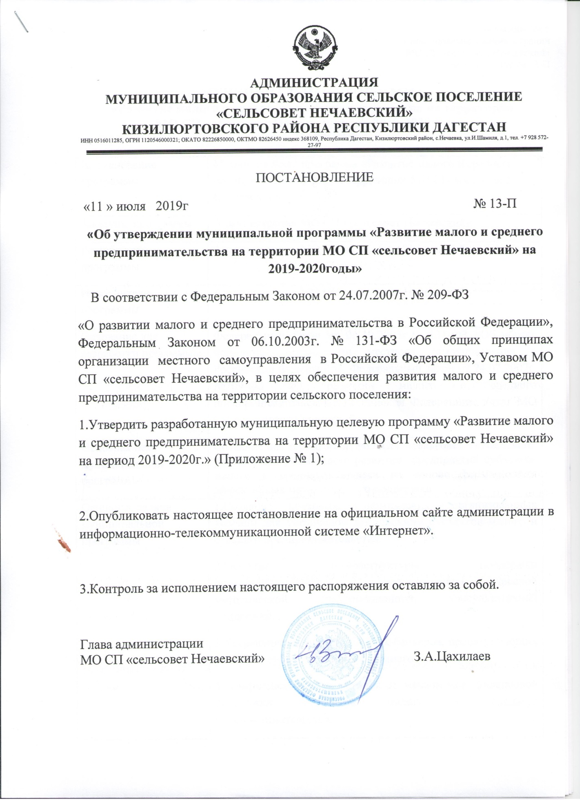

АДМИНИСТРАЦИЯ
МУНИЦИПАЛЬНОГО ОБРАЗОВАНИЯ СЕЛЬСКОЕ ПОСЕЛЕНИЕ «СЕЛЬСОВЕТ НЕЧАЕВСКИЙ»
КИЗИЛЮРТОВСКОГО РАЙОНА РЕСПУБЛИКИ ДАГЕСТАН
ИНН 0516011285, ОГРН 1120546000321; ОКАТО 82226850000, ОКТМО 82626450 индекс 368109, Республика Дагестан, Кизилюртовский район, с.Нечаевка, ул.И.Шамиля, д.1, тел. +7 928 572-27-97
ПОСТАНОВЛЕНИЕ
«11 » июля 2019г № 13-П
«Об утверждении муниципальной программы «Развитие малого и среднего предпринимательства на территории МО СП «сельсовет Нечаевский» на 2019-2020годы»
В соответствии с Федеральным Законом от 24.07.2007г. № 209-ФЗ
«О развитии малого и среднего предпринимательства в Российской Федерации», Федеральным Законом от 06.10.2003г. № 131-ФЗ «Об общих принципах организации местного самоуправления в Российской Федерации», Уставом МО СП «сельсовет Нечаевский», в целях обеспечения развития малого и среднего предпринимательства на территории сельского поселения:
1.Утвердить разработанную муниципальную целевую программу «Развитие малого и среднего предпринимательства на территории МО СП «сельсовет Нечаевский» на период 2019-2020г.» (Приложение № 1);

2.Опубликовать настоящее постановление на официальном сайте администрации в информационно-телекоммуникационной системе «Интернет».

3.Контроль за исполнением настоящего распоряжения оставляю за собой.

Глава администрации
МО СП «сельсовет Нечаевский» З.А.Цахилаев

Приложение № 1
к постановлению администрации
МО СП «сельсовет Нечаевский»
от 11.07.2019г № 13-П

МУНИЦИПАЛЬНАЯ ПРОГРАММА
«Развитие малого и среднего предпринимательства на территории
МО СП «сельсовет Нечаевский» на 2019-2020 годы»
ПАСПОРТ
Наименование программы | Муниципальная программа «Развитие малого и среднего предпринимательства на территории МО СП «сельсовет Нечаевский»
Заказчик программы | Администрация МО СП «сельсовет Нечаевский»
Разработчик программы | Администрация МО СП «сельсовет Нечаевский»
Исполнители программы | Администрация МО СП «сельсовет Нечаевский»
Основание для разработки программы | Федеральный закон от 06.10.2003г.№ 131-ФЗ «Об общих принципах организации местного самоуправления в Российской Федерации», Федеральный закон от 24.07.2007г. №209-ФЗ «О развитии малого и среднего предпринимательства в Российской Федерации», Устав МО СП «сельсовет Нечаевский»
Основная цель муниципальной программы | Создание на территории МО СП «сельсовет Нечаевский» условий для устойчивого развития предприятий субъектов малого и среднего бизнеса на основе формирования эффективных механизмов его поддержки
Основные задачи муниципальной программы | 1.Создание правовых, экономических и организованных условий для устойчивой деятельности субъектов малого и среднего предпринимательства.  2.Развитие инфраструктуры поддержки предпринимательства с предоставлением адресной методической, информационной, консультативной поддержки.  3.Устранение административных барьеров, препятствующих развитию субъекта малого и среднего бизнеса.  4.Совершенствование методов и механизмов финансовой поддержки субъектов малого и среднего предпринимательства.  5.Повышение деловой и инвестиционной активности предприятий субъектов малого и среднего бизнеса.  6.Создание условий для увеличения занятости населения.  7.Привлечение представителей субъектов малого и среднего бизнеса, ведущих деятельность в приоритетных направлениях социального развития.  8.Привлечения субъектов малого и среднего предпринимательства для выполнения муниципального заказа.
Сроки реализации | Период реализации программы — 2019-2020 годы
Объем и источники финансирования | О Общий объем финансирования в 2019-2020 г.г. из них средства бюджета сельского поселения  составляет 10 тыс. руб., в том числе:  2019 год-5 тыс. руб.  2020 год- 5 тыс. руб.
Ожидаемые социально-экономические результаты от реализации программы | 1. Увеличение количества вновь создаваемых и сохранение субъектов малого и среднего предпринимательства.  2. Увеличение количества рабочих мест.  3. Рост налоговых поступлений в местный бюджет от деятельности предприятий субъектов малого и среднего бизнеса.  4. Увеличение объема товаров и услуг, производимых и реализуемых субъектами малого и среднего бизнеса.  5. Повышение качества товаров и услуг, предоставляемых населению за счет усиления конкуренции.  6. Увеличение представителей субъектов малого и среднего бизнеса, ведущих деятельность в приоритетных направлениях социального развития.
Система организации контроля за реализацией программы | Осуществляется администрацией МО СП «сельсовет Нечаевский»

2. Анализ состояния субъектов малого и среднего предпринимательства
на территории МО СП «сельсовет Нечаевский».

Настоящая муниципальная программа «Развитие малого и среднего
предпринимательства на территории МО СП «сельсовет Нечаевский» на 2019-2020 годы разработана в соответствии с Федеральным законом от 24 июля 2007 года № 209-ФЗ "О развитии малого и среднего предпринимательства в Российской Федерации", Федерального закона от 06.10.2003 № 131-ФЗ "Об общих принципах организации местного самоуправления в Российской Федерации", законом Российской Федерации от 26.07.2006 №135-ФЗ "О защите конкуренции".
Анализ развития субъектов малого и среднего бизнеса проведен на основе данных за 2018 год. На 1 января 2019 года на территории МО СП «сельсовет Нечаевский» действуют 24 малых и средних предприятий ‚ индивидуальных предпринимателей.
Торговля и сфера услуг достаточно традиционная отрасль для малого и среднего
бизнеса. Не требующая больших стартовых затрат, обеспечивающая быструю отдачу вложений, она стала довольно привлекательной для малых и средних предприятий.
3. Характеристика проблемы и обоснование необходимости ее
решения программными методами
Несмотря на проведенную работу во всех областях поддержки субъектов малого и среднего предпринимательства на территории МО СП «сельсовет Нечаевский», к настоящему времени не удалось охватить в полном объеме инновационную деятельность, привлечь внешние инвестиции, решить вопросы занятости трудоспособного населения.
Увеличение темпов наращивания потенциала субъектов малого и среднего бизнеса не может быть получено, если существенно не изменятся правовые и экономические условия для свободного развития малого и среднего предпринимательства. Проблемы, сдерживающие развитие субъектов малого и среднего бизнеса, во многом вытекают из макроэкономической ситуации настоящего периода:
- действующие нормативные правовые акты, регулирующие отношения в сфере малого и среднего предпринимательства, не в полной мере обеспечивают условия для создания и функционирования его субъектов;
- отсутствие стартового капитала и недостаток знаний для успешного начала
предпринимательской деятельности;
- ограниченный спектр финансовой поддержки субъектов малого и среднего
предпринимательства (отсутствие системы гарантирования и страхования кредитов,
отсутствие механизма предоставления льгот банками, лизинговыми и страховыми компаниями, слабое кредитно-инвестиционное обслуживание);
- усложнена административно-разрешительная система по осуществлению
деятельности субъектов малого и среднего предпринимательства (лицензирование,
сертификация, система контроля);
- недостаток кадров рабочих специальностей для субъектов малого и среднего бизнеса;
- слабая консультационно-информационная поддержка субъектов малого и среднего бизнеса;
-несовершенство системы учета и отчетности по малому предпринимательству.
Решение проблемы поддержки малого предпринимательства возможно только путем разработки программно-целевого инструмента. Необходим комплексный и последовательный подход, рассчитанный на долгосрочный период, обеспечивающий реализацию мероприятий по срокам, ресурсам, исполнителям, а также организацию процесса управления и контроля.
Существенным негативным фактором, сдерживающим развитие малого и среднего предпринимательства, является отсутствие развитых рыночных механизмов его поддержки. На становление и развитие субъектов малого и среднего предпринимательства серьезное влияние оказывают следующие факторы:
- несовершенство законодательства в части несоответствия вновь принимаемых законодательных актов действующим правовым нормам;
-нестабильная налоговая политика;
-ограниченное бюджетное финансирование, отсутствие разработанных и законодательно утвержденных нормативов отчисления бюджетных средств на поддержку и развитие субъектов малого и среднего бизнеса.
Все это создает предпосылки для «ухода в тень» малых предприятий и индивидуальных предпринимателей нарушению положений Трудового кодекса РФ по отношению к наемным работникам, занижению уровня официальной заработной платы. Анализ факторов влияющих на развитие субъектов малого и среднего предпринимательства показывает, что существующие проблемы можно решить лишь объединенными усилиями и согласованными действиями самих предпринимателей, их общественных объединений и органов местного самоуправления. Результатом взаимодействия должно стать совершенствование:
-нормативно-правовой базы, регулирующей предпринимательскую деятельность;
-информационной базы;
-финансовые механизмов поддержки малого и среднего предпринимательства.
Развитие малого бизнеса в МО СП «сельсовет Нечаевский» должно осуществляется на основе программных методов.
4.Цель и задачи программы, приоритетные направления развития
субъектов малого и среднего бизнеса
Цель программы – создание на территории МО СП «сельсовет Нечаевский» благоприятных условий для устойчивого развития предприятий субъектов малого и среднего бизнеса, способствующих созданию новых рабочих мест, развитию реального сектора экономики, пополнению бюджета, на основе формирования эффективных механизмов поддержки. Для достижения цели настоящей программы поставлены задачи, позволяющие в условиях ограниченного ресурсного обеспечения разрешить ключевые проблемы развития
субъектов малого и среднего предпринимательства, в том числе:
- создание правовых, экономических и организационных условий для устойчивой
деятельности субъектов малого и среднего предпринимательства;
- развитие инфраструктуры поддержки предпринимательства с предоставлением
методической, информационной, консультационной;
- устранение административных барьеров, препятствующих развитию субъектов
малого и среднего бизнеса;
- совершенствование методов и механизмов финансовой поддержки субъектов малого и среднего предпринимательства;
- повышение деловой и инвестиционной активности предприятий субъектов малого и среднего бизнеса;
- создание условий для увеличения занятости населения;
- привлечение представителей субъектов малого и среднего бизнеса, ведущих
деятельность в приоритетных направлениях социального развития;
- привлечение субъектов малого и среднего предпринимательства для выполнения
муниципального заказа.

Указанная цель и задачи соответствуют социально-экономической направленности развития МО СП «сельсовет Нечаевский».
Важными и приоритетными направлениями развития малого предпринимательства, как на государственном, так и на уровне поселения признаны:
- жилищно-коммунальное;
- образовательное;
- ремесленное;
- спортивно-оздоровительное;
- благоустройство.
Наличие монополии, недостаточное количество, а порой и полное отсутствие
предприятий в этих сферах влияют не только на стоимость предоставляемых услуг, но и их на качество.
Сегодня в поселении есть реальная возможность развития за счет малых предприятий таких сфер экономики, как:
- инновационная деятельность;
- расширение и качественное улучшение деятельности по оказанию бытовых услуг
населению;
- производство продукции для нужд ЖКХ, оказание жилищно- коммунальных услуг,
внедрение современных технологий в жилищно-коммунальном хозяйстве;
Для решения поставленных задач Программа содержит перечень конкретных
мероприятий, нацеленных на обеспечение благоприятных условий для развития малого и среднего предпринимательства на территории МО СП «сельсовет Нечаевский».
Мероприятия программы вместе с тем строятся с учетом потребностей администрации поселения в обеспечении мониторинга и экономического анализа развития субъектов малого и среднего предпринимательства, информационного обмена, проведении исследований по проблемам субъектов малого и среднего предпринимательства и сгруппированы в пять разделов, характеризующих основные направления поддержки субъектов малого и среднего бизнеса:
- нормативно-правовая поддержка субъектов малого и среднего предпринимательства;
- развитие доступа субъектов малого и среднего предпринимательства к финансовым ресурсам;
- формирование и развитие инфраструктуры поддержки субъектов малого и среднего предпринимательства;
- развитие консультационной, организационно методической и информационной
поддержки субъектов малого и среднего бизнеса;
- содействие росту конкурентоспособности.
5. Объем планируемых финансовых ресурсов и источники
финансирования программы

Финансирование мероприятий программы обеспечивается из средств бюджета МО СП «сельсовет Нечаевский» в размере 10 тыс. руб. в том числе по годам:
2019 год- 5 тыс. руб.
2020 год- 5 тыс. руб.
Целевое финансирование программы осуществляется в следующих формах:
- направление средств бюджета МО СП «сельсовет Нечаевский» на проведение
мероприятий программы.
6.Ожидаемые социально-экономические результаты
реализации Программы
Реализация мероприятий программы предполагает создать условия для сохранения действующих и вновь образованных субъектов малого и среднего предпринимательства, что позволит обеспечить увеличение количества рабочих мест, повышение заработной платы на предприятиях субъектов малого и среднего бизнеса и тем самым повысить уровень жизни населения на территории сельского поселения.
По итогам реализации программы планируется получить следующие результаты:
- привлечение инвестиций в малое предпринимательство;
- увеличение объема товаров и услуг, производимых и реализуемых субъектами малого и среднего предпринимательства, ‚расположенными на территории
сельского поселения;
- рост налоговых поступлений в местный бюджет от деятельности предприятий
субъектов малого и среднего бизнеса:
- повышение качества товаров и услуг, предоставляемых населению за счет усиления конкуренции;
- увеличение представителей субъектов малого и среднего бизнеса, ведущих
деятельность в приоритетных направлениях социального развития.

7. Управление Программой и контроль за ее реализацией
Формы и методы управления реализацией Программы определяются администрацией МО СП «сельсовет Нечаевский».
Общее руководство и контроль за реализацией программных мероприятий
осуществляет администрация МО СП «сельсовет Нечаевский».
Администрация МО СП «сельсовет Нечаевский» является заказчиком муниципальной Программы и координатором деятельности исполнителей мероприятий Программы.
Администрация МО СП «сельсовет Нечаевский» поселения осуществляет:
-разработку механизмов привлечения дополнительных финансовых ресурсов для
реализации Программы;
-контроль за эффективным и целевым использованием бюджетных средств на
реализацию Программы;
-подготовку предложений по привлечению организаций для реализации мероприятий Программы;
-мониторинг выполнения Программы в целом и входящих в ее состав мероприятий.
Контроль за исполнением муниципальной Программы осуществляется администрацией МО СП «сельсовет Нечаевский».

Приложение
к Муниципальной программе
«Развитие и поддержка малого и среднего
предпринимательства в МО СП
«сельсовет Нечаевский»
на 2019-2020 годы»

Мероприятия по реализации Муниципальной программы «Развитие и поддержка малого и среднего предпринимательства в МО СП «сельсовет Нечаевский» на 2019-2020 годы»
№ п/п | Наименование объектов | Срок исполнения |  | Источники финансирования
 |  |  |  |  |  |  |  |  |  | Привлеченные средства
 |  |  |  | всего |  | Местный бюджет |  | Республиканский бюджет |  | Целевые | Средства предприятий |  | исполнитель
1.Информационно-правовое обеспечение малого предпринимательства
1 | 2 | 3 |  | 4 |  | 5 |  | 6 |  | 7 | 8 |  | 9
1 | Доведение до субъектов малого и среднего предпринимательства правовой информации по вопросам применения норм и изменения законодательства РФ и РМЭ | 2019-2020 |  |  |  |  |  |  |  |  |  |  | администрация
2 | Принятие участия в разработке нормативных правовых актов МР «Кизилюртовский район», регламентирующие предпринимательскую деятельность (при необходимости) | 2019-2020 |  |  |  |  |  |  |  |  |  |  | администрация
3 | Разработка нормативных правовых актов по поддержке субъектов малого и среднего бизнеса, осуществляющего предпринимательскую деятельность на территории МО СП «сельсовет Нечаевский» | 2019-2020 |  |  |  |  |  |  |  |  |  |  | администрация
4 | Оказание консультативной, информационной и методологической помощи субъектам малого и среднего предпринимательства в организации и ведении бизнеса | 2019-2020 |  |  |  |  |  |  |  |  |  |  | администрация
5 | Содействие молодежи в решении вопросов при организации собственного дела | 2019-2020 |  |  |  |  |  |  |  |  |  |  | администрация
2.Развитие инфраструктуры малого предпринимательства
1 | Содействие в работе предприятий на уровне поселения | 2019-2020 |  |  |  |  |  |  |  |  |  |  |  | администрация
2 | Реализация комплекса мероприятий по устранению административных барьеров на пути развития малого и среднего предпринимательства | 2019-2020 |  |  |  |  |  |  |  |  |  |  |  | администрация
3.Финансовая и имущественная поддержка
1 | Привлечение субъектов малого предпринимательства к районным и республиканским конкурсам по финансовой поддержке лучших бизнес-проектов | 2019-2020 |  |  |  |  |  |  |  |  |  |  |  | администрация
2 | Предоставление в аренду нежилых помещений, земельных участков, находящихся в муниципальной собственности, субъектами малого предпринимательства | 2019-2020 |  |  |  |  |  |  |  |  |  |  |  | администрация
3 | Установление понижающего коэффициента при расчете арендной платы за пользование землей и недвижимым имуществом для субъектов малого предпринимательства по приоритетным и социально значимым направлениям малого бизнеса | 2019-2020 |  |  |  |  |  |  |  |  |  |  |  | администрация
4 | Создание условий для участия субъектов малого и среднего предпринимательства в размещении муниципального заказа | 2019-2020 |  |  |  |  |  |  |  |  |  |  |  | администрация
4.Организационное обеспечение малого предпринимательства
1 | Стимулирование субъектов малого и среднего бизнеса в участии в районных и республиканских конкурсах лучшее малое предприятие в сфере торговли; лучшее малое предприятие в сфере общественного питания; лучшее малое предприятие в сфере бытового обслуживания; лучшее малое предприятие в сфере промышленности; лучшее малое предприятие в сфере сельхозпроизводства и переработки продукции агропромышленного комплекса | 2019-2020 |  |  |  |  |  |  |  |  |  |  |  | администрация

